Conjoncture à début mars 2024

Le plongeon du logement neuf ne se modère pas. De fait, en glissement annuel sur trois mois à fin janvier 2024, la chute des mises en chantier ressort à -23,3 %. En revanche, celle des autorisations se tasse, à -2,1 %, mais par un pur effet de base pré-RE2020 sur les logements collectifs (+8,6 %). Or, les perspectives restent très mauvaises, les ventes s’effondrant de 44,1 % dans l’individuel diffus sur la même période et de 23,5 % dans la promotion immobilière en 2023. D’ailleurs, les perspectives de mises en chantier exprimées par les promoteurs à fin janvier 2024 se maintiennent au plus bas.
La situation se dégrade dans le non résidentiel neuf. Ainsi, en cumul de novembre 2023 à janvier 2024 par rapport à la même période un an auparavant, les surfaces commencées de bâtiments non résidentiels abandonnent 11,2 %. Tous les segments participent de ce mouvement, hormis la commande publique (+10,3 %). Sur la même période, les surfaces autorisées chutent de 14,7 %, les bâtiments administratifs n’y échappant plus (-6,8 %) ce qui douche un peu l’optimisme des derniers mois sur ce segment.
Seule l’activité en amélioration-entretien progresse, de 2,3 % à prix constants en 2023, avec un score similaire pour la rénovation énergétique (+2,2 %). Toutefois, on relève un tassement récent, avec +2,6 % sur un an au quatrième trimestre 2023, après +3,0 % au troisième trimestre, du fait d’un net ralentissement à +2,2 % de la rénovation énergétique. Pour autant, les perspectives à l’horizon du printemps 2024 restent bien orientées, avec une activité attendue en hausse de 2,0 % à 3,0 % en volume sur un an selon l’étude du réseau des Cerc.

Dans ce contexte, le bâtiment a perdu 3 300 postes en 2023, dont 1 900 salariés. Et le mouvement s’accélère puisqu’entre les seuls quatrièmes trimestres 2022 et 2023, le recul atteint 13 300 postes. À l’horizon du printemps, les perspectives d’emploi salarié continuent de se tasser chez les entreprises de plus de dix salariés.

Enfin, au quatrième trimestre 2023, les trésoreries des entreprises de plus de dix salariés se lisent un peu au-dessus de leur moyenne historique. Cela tient sans doute au moins pour partie à la réduction des délais de paiement clients relevée, tant pour les marchés privés que publics, après l’envolée du milieu d’année 2023. En outre, le taux de marge opérationnelle se stabilise quasiment dans la construction sur l’ensemble de 2023. En revanche, les défaillances dans le bâtiment s’envolent de plus de 30 % sur les trois derniers mois par rapport à leur niveau d’avant-crise sanitaire, ce qui confirme l’entrée en récession.
1. Le contexte macroéconomique et macrofinancier
En 2023, la croissance économique française décélère à +0,9 % en volume. Elle s’avère avant tout portée par la progression soutenue de l’investissement du secteur public et des entreprises (+4,5 % et +2,7 %), mais également par un solde du commerce extérieur bien orienté, avec des exportations en hausse de 1,5 % alors que les importations s’érodent de 0,1 %. L’investissement total ralentit toutefois, à +1,1 %, contre +2,2 % en 2022, très pénalisé par celui des ménages : composé à plus de 80 % de dépenses en logement (construction neuve ou travaux lourds), ce dernier recule de 5,1 %. Par ailleurs, les dépenses de consommation de ces mêmes acteurs ne progressent que faiblement, à +0,6 %, les ménages semblant à nouveau privilégier l’épargne de précaution à tout le reste, dans un contexte de forte inflation (4,9 % en moyenne sur 2023).
Sur le seul quatrième trimestre 2023, la croissance du PIB atterrit, à +0,1 % (cf. graphique 1). Seul le commerce extérieur y contribue positivement, les importations se repliant de 2,3 % alors que les exportations restent atones, tout comme les dépenses de consommation des ménages. Quant à l’investissement total, il diminue de 0,9 % du fait du repli des composantes entreprises (-0,9 %, dont -5,6 % en construction) et ménages (-1,4 %), alors que celle des administrations publiques ne fait plus que se stabiliser.
Graphique 1 – Le PIB et ses composantes
Source : calculs FFB d’après Insee
Le tassement de l’inflation depuis la fin 2023 vient toutefois éclaircir le ciel français (cf. graphique 2). De fait, cette dernière continue de ralentir à 2,9 % en février 2024 sur un an. Depuis son point haut du début 2023 (6,3 % en février), son rythme a connu une division par plus de deux. Les prix de l’alimentation et des produits manufacturés contribuent à ce reflux (respectivement +3,6 % et +0,3 % en février contre +5,7 % et +0,7 % en janvier 2024), alors que ceux des services conservent leur rythme de hausse, à +3,1 %, et que ceux de l’énergie accélèrent (+4,4 % versus +1,9 %).
Graphique 2 – Taux d’inflation
Source : Insee
Le taux de chômage se stabilise sur le quatrième trimestre 2023, à 7,5 % (cf. graphique 3), et demeure 1,5 point de pourcentage –ppct– en dessous de sa moyenne de long terme. Quant aux perspectives, les soldes d’opinion associés restent assez proches de leur moyenne de longue période.

Graphique 3 – Taux de chômage et perspectives
Source : calculs FFB d’après Insee
Après un léger repli au cours des trimestres précédents, le taux d’épargne des ménages augmente un peu sur la fin de l’année 2023 (+0,6 ppct, cf. graphique 4), à 17,9 %, et s’affiche 3 ppct au-dessus de sa moyenne de longue période. Le constat vaut aussi pour le taux d’épargne financière, à 7,5 %.
Graphique 4 – Taux d’épargne des ménages
Source : Insee
Après une remontée quasi-continue entre janvier 2022 et octobre 2023, le taux de l’emprunt phare à dix ans (obligations de l’État français estimées sans risque) a reculé sur la fin de l’année 2023 à 2,65 % (cf. graphique 5). Le début 2024 semble toutefois marquer un rebond, avec respectivement 2,74 % et 2,85 % en janvier et février.
Graphique 5 – Taux d’intérêt
Source : Banque centrale européenne, Banque de France
Quant au taux moyen des crédits immobiliers aux particuliers, hors assurance et coût des sûretés, sa progression semble enrayée sur le début 2024 et il s’érode même de 13 points de base pour atteindre 4,07 % en moyenne (cf. graphique 6), alors que la durée des prêts diminue légèrement à 247 mois.
Graphique 6 – Taux et durées des crédits immobiliers accordés aux particuliers
Source : Observatoire Crédit Logement/CSA du financement des marchés résidentiels
Pour autant, on ne décèle pas encore d’effet de cette petite amélioration en termes de volume (en euros) de nouveaux prêts immobiliers distribués aux ménages (cf. graphique 7) : ils s’effondrent encore respectivement de 37,2 % en glissement annuel sur trois mois à fin février 2024, dont -38,3 % pour le neuf. Il faut cependant noter un tassement relatif et à confirmer de la chute des prêts, avec respectivement -18,3 % et -16,0 % pour l’ensemble et le neuf.
Graphique 7 – Production de crédit immobilier dans le logement neuf
Source : Observatoire Crédit Logement/CSA du financement des marchés résidentiels
Reste que la dégradation globale du marché du crédit, renforcée par le rabotage des aides publiques, conduit au recul des intentions d’achat de logements des ménages. Elles semblent même durablement passées sous leur moyenne de long terme (voir graphique 8), alors que l’opportunité d’épargner se lit à haut niveau.

Graphique 8 – Perspectives de dépenses en immobilier des ménages
Source : calculs FFB d’après Insee
S’agissant des sociétés non financières, leur encours d’endettement immobilier, certes très lié au passé (amortissement des crédits), ralentit quasi continûment entre décembre 2022 et septembre 2023 pour se lire à +3,1 % sur un an. Depuis, on relève une accélération et la hausse ressort à +4,7 % en décembre 2023 sur un an, alors que l’ensemble des crédits à l’investissement continue de se tasser pour s’établir à 4,0 % à fin janvier 2024 (cf. graphique 9).
Graphique 9 – Encours de crédit d’investissement aux sociétés non financières
Source : Banque de France
Il convient de rester prudent sur cet infléchissement rapide, qui s’explique pour une part non négligeable par un effet prix. De plus, on ne peut exclure un tassement des remboursements de crédits immobiliers plus marqué que la hausse des flux de crédits nouveaux.
2. Les marchés du bâtiment
2.1 Le logement neuf
2.1.1 La construction
En glissement annuel sur trois mois à fin janvier 2024, la situation du logement reste très dégradée en termes de mises en chantier (cf. tableau 1) : elles s’effondrent de 23,3 %, dont - 28,5 % pour l’individuel et -20,4 % dans le collectif, donc presque sans changement de rythme pour le tout comme pour les parties.
Tableau 1 – Évolutions (en %, en glissement annuel) du logement neuf
 | Individuel | Collectif | Ensemble
Sur trois mois (nov. 2023 → jan. 2024 / nov. 2022 → jan. 2023)
Autorisations | -15,8 % | +8,6 % | -2,1 %
Mises en chantier | -28,5 % | -20,4 % | -23,3 %
Sur six mois (août 2023 → jan. 2024 / août 2022 → jan. 2023)
Autorisations | -17,4 % | -9,2 % | -12,5 %
Mises en chantier | -29,1 % | -22,8 % | -25,3 %
Sur neuf mois (mai 2023 → jan. 2024 / mai 2022 → jan. 2023)
Autorisations | -20,1 % | -19,0 % | -19,4 %
Mises en chantier | -28,9 % | -21,4 % | -24,6 %
Sur un an (fév. 2023 → jan. 2024 / fév. 2022 → jan. 2023)
Autorisations | -27,8 % | -20,5 % | -23,4 %
Mises en chantier | -28,6 % | -21,3 % | -24,6 %
Source : FFB d’après Ministère de la transition écologique et de la cohésion des territoires (MTECT) / Commissariat général au développement durable (CGDD) / Service de la donnée et des études statistiques (SDES), Sit@del2
En revanche, sur la même période, la baisse des permis se tasse nettement, à -2,1 %. Mais cela s’explique seulement par l’effet de base post-RE2020 dans le collectif, qui se lit en hausse de 8,6 %, alors que l’individuel continue de chuter très lourdement, à -15,8 %.
À l’échelon régional, toujours en glissement annuel sur trois mois à fin janvier 2024, les mises en chantier de logements chutent fortement partout (cf. carte 1a). Il en va de même des autorisations (cf. carte 1b), hormis pour les Hauts-de-France, la Corse, l’Île-de-France, la Bretagne, Occitanie et Grand Est qui se lisent en territoire positif.
Cartes 1a et 1b – Évolutions régionales (en %) des mises en chantier et autorisations de logements en glissement annuel sur trois mois à fin janvier 2024
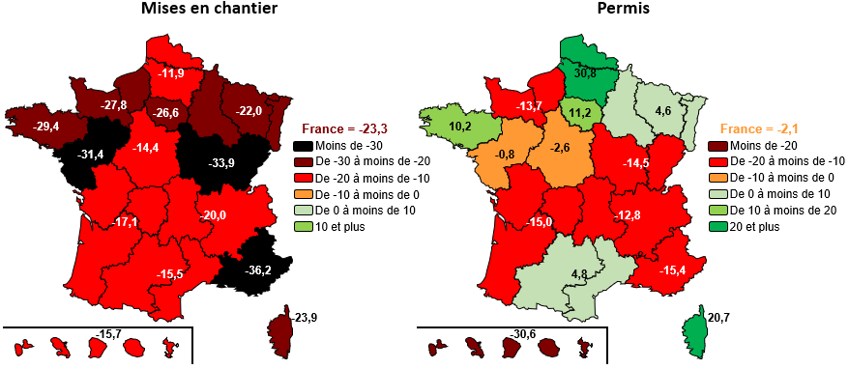
Source : MTECT/CGDD/SDES, Sit@del2
2.1.2 L’amont de la filière
Les ventes de logements des promoteurs, y compris en bloc, chutent de 23,5 % en 2023 (cf. tableau 2), après déjà -13,3 % en 2022.
Sur le seul segment des ventes au détail, l’effondrement s’avère plus prononcé encore, à - 37,5 % en 2023 pour s’établir à 64 500 unités, proche du niveau observé en 1995 (60 800, cf. graphique 10), et très en-deçà de la moyenne de long terme (98 300).
Tableau 2 – Évolutions (en %, en glissement annuel) de la promotion immobilière (hors construction sur existant)
 | Ventes | dont au détail | dont en bloc | Mises en vente
Sur un trimestre (2023 T4 / 2022 T4) | -10,4 % | -33,5 % | +13,2 % | -44,1 %
Sur deux trimestres (2023 T3 → 2023 T4 / 2022 T3 → 2022 T4) | -14,1 % | -36,1 % | +17,3 % | -40,3 %
Sur trois trimestres (2023 T2 → 2023 T4 / 2022 T2 → 2022 T4) | -19,1 % | -36,5 % | +13,8 % | -35,1 %
Sur quatre trimestres (2023 T1 → 2023 T4 / 2022 T1 → 2022 T4) | -23,5 % | -37,5 % | +8,3 % | -30,8 %
Source : MTECT/CGDD/SDES, Enquête sur la commercialisation des logement neufs (ECLN)

Graphique 10 – Mises en vente, ventes et taux d’annulation des ventes en promotion immobilière sur le segment des particuliers
Source : MTECT/CGDD/SDES, ECLN
En seulement deux années, le rythme de vente aux particuliers baisse de plus de 55 000 logements. De plus, le taux d’annulation s’envole de 7 ppct sur un an pour s’afficher à 22,8 %, score le plus élevé depuis 2017 (première année disponible).
Par ailleurs, la baisse des ventes se tarit à peine entre les quatrièmes trimestres 2022 et 2023, à -33,5 %. Quant au taux d’annulation, il continue de progresser à 27,1 % sur le quatrième trimestre 2023.
En revanche, les ventes en bloc se redressent à +8,3 % en 2023, grâce à celles signées avec des bailleurs sociaux (+14,1 %). En revanche, celles contractées auprès d’autres institutionnels reculent de 8,9 %.
Du côté de l’offre nouvelle, en 2023, les mises en vente aux particuliers abandonnent 30,8 %, avec même une forte accélération sur le quatrième trimestre 2023, à -44,1 % en glissement annuel. Elles s’établissent à 72 400 unités en 2023, comme en 2009 et plus de 27 000 unités en-dessous de la moyenne observée depuis 1995.
Pour l’avenir, dans le collectif, selon l’enquête de l’Insee réalisée auprès des promoteurs, les perspectives de mises en chantier se maintiennent au plus bas à l’horizon du printemps (cf. graphique 11), soit 9,3 points au-dessous de leur moyenne de long terme.

Graphique 11 – Perspectives de mises en chantier exprimées par les promoteurs
Source : calculs FFB d’après Insee
L’effondrement ressort très clair en matière de perspectives de mises en chantier destinées à l’accession, qui s’affichent 8,7 points en-dessous de leur moyenne de longue période, alors que celles relatives à l’investissement locatif restent moins dégradées. Par ailleurs, la part des promoteurs qui envisagent de mettre à l’étude de nouveaux programmes immobiliers continue de reculer pour se lire à seulement 47,0 % à fin janvier 2024, soit 15,9 ppct au-dessous de la moyenne de long terme. Il s’agit de son score le plus faible depuis la mise en place de l’enquête au début des années 1990.
Quant aux ventes en diffus des constructeurs de maisons individuelles (les « Cmistes »), après -58,1 % en cumul sur les deux dernières années, soit une perte de 81 200 logements, elles continuent de plonger, à -44,1 % en glissement annuel sur trois mois à fin janvier 2024. Avec seulement 56 300 logements vendus sur les douze derniers mois, on atteint clairement un plus bas depuis 2007 (année d’origine de la série, cf. graphique 12). Ce dernier se situe 63 000 unités au-dessous de la moyenne de long terme.

Graphique 12 – Cumul sur douze mois à fin janvier des ventes de maisons individuelles en secteur diffus
Source : calculs FFB d’après CGI Bâtiment/Caron Marketing, Markemétron
En 2023, les ventes des promoteurs s’effondrent dans toutes les régions (cf. carte 2a). Seule la Normandie (-7,2 %) limite la casse.
Cartes 2a et 2b – Évolutions régionales (en %) des ventes de logements neufs
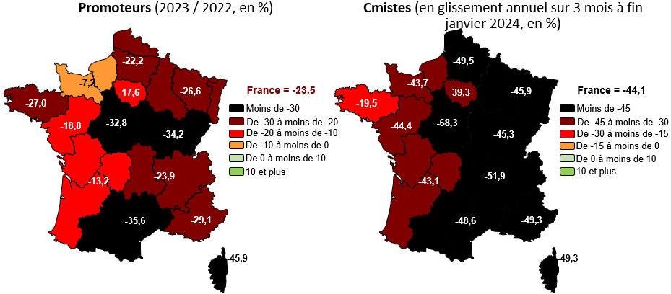
Source : MTECT/CGDD/SDES, ECLN ; FFB à partir de CGI Bâtiment/Caron Marketing, Markemétron
Dans l’individuel diffus, en glissement annuel sur trois mois à fin janvier 2024, toutes les régions participent au plongeon relevé au plan national (cf. carte 2b). La moins touchée, la Bretagne, affiche néanmoins une chute de près de 20 %.
2.2 Le non résidentiel neuf
En glissement annuel sur trois mois à fin janvier 2024, les surfaces commencées perdent 11,2 % (cf. tableau 3). Seule progresse la commande publique, à +10,3 %, les autres segments affichant des reculs compris entre -7,2 % et -47,8 %.
Quant aux surfaces autorisées, elles chutent de 14,7 % en cumul de novembre 2023 à janvier 2024 par rapport à la même période un an auparavant. Les bâtiments administratifs (-6,8 %) n’échappent pas à ce mouvement baissier quasi-général, laissant craindre un feu de paille sur ce segment, malgré la position favorable dans le cycle électoral municipal.
Tableau 3 – Évolutions (en %, en glissement annuel) du non résidentiel neuf
 | Hôtels | Locaux agri-coles | Locaux indus-triels | Bu-reaux | Com-merces | Locaux adminis-tratifs | Total
Sur trois mois (nov. 2023 → jan. 2024 / nov. 2022 → jan. 2023)
Autorisations | -30,5 % | -17,7 % | -15,8 % | -25,5 % | +1,2 % | -6,8 % | -14,7 %
Mises en chantier | -47,8 % | -23,7 % | -8,9 % | -7,2 % | -22,5 % | +10,3 % | -11,2 %
Sur six mois (août 2023 → jan. 2024 / août 2022 → jan. 2023)
Autorisations | -17,6 % | -2,8 % | -12,3 % | -29,2 % | -8,2 % | -3,5 % | -11,4 %
Mises en chantier | -33,7 % | -13,4 % | -7,8 % | -9,8 % | -14,0 % | -1,3 % | -9,5 %
Sur neuf mois (mai 2023 → jan. 2024 / mai 2022 → jan. 2023)
Autorisations | -19,3 % | -6,5 % | -4,6 % | -24,1 % | -4,9 % | -0,1 % | -7,5 %
Mises en chantier | -25,5 % | -16,8 % | -13,6 % | -14,4 % | -18,7 % | +2,8 % | -12,8 %
Sur un an (fév. 2023 → jan. 2024 / fév. 2022 → jan. 2023)
Autorisations | -13,8 % | -9,9 % | -4,6 % | -21,6 % | -7,1 % | -1,7 % | -8,0 %
Mises en chantier | -23,2 % | -16,3 % | -16,5 % | -11,3 % | -23,6 % | -2,0 % | -14,7 %
Source : FFB d’après MTECT/CGDD/SDES, Sit@del2
En cumul de novembre 2023 à janvier 2024 par rapport à la même période un an auparavant, les surfaces commencées et autorisées reculent dans près des trois-quarts des régions (cf. cartes 3a et 3b).

Cartes 3a et 3b – Évolutions régionales (en %) des surfaces commencées et autorisées de bâtiments non résidentiels en glissement annuel sur trois mois à fin janvier 2024
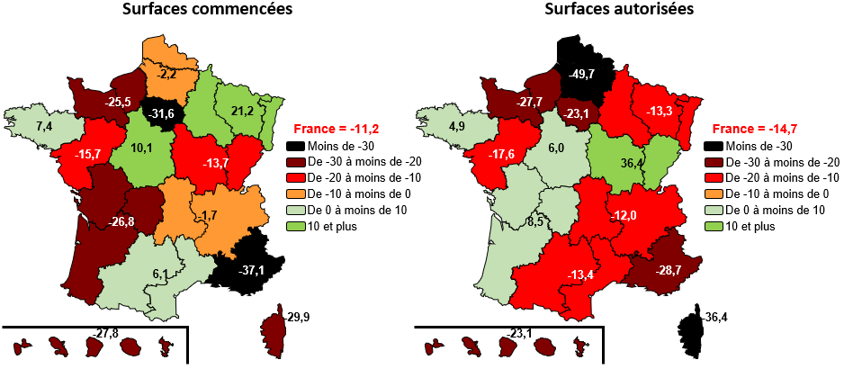
Source : MTECT/CGDD/SDES, Sit@del2
2.3 L’amélioration-entretien
Les résultats de l’enquête sur l’activité en rénovation commandée par la FFB au réseau des Cerc retracent une légère accélération de la production d’ensemble avec +2,3 % en 2023 à prix constants, toutefois un peu en-deçà de l’estimation anticipée par la FFB en décembre (+2,6 %).
Les évolutions ressortent proches entre le logement et le non résidentiel, avec respectivement +2,2 % et +2,4 % en volume. Par ailleurs, la rénovation énergétique a progressé quasiment au même rythme que l’ensemble en 2023, soit +2,2 %, donc 0,4 ppct au-dessus de la hausse de 2022. Sur ce segment de marché, le non résidentiel surperforme le logement, avec +2,8 % versus +2,1 %.
De manière plus conjoncturelle, l’activité en amélioration-entretien ralentit en glissement annuel sur le quatrième trimestre 2023, à +2,6 % contre +3,0 % au trimestre précédent (cf. graphique 13). Le tassement du non résidentiel (+2,2 % versus +3,9 %) l’explique largement, alors que la hausse dans le logement perdure à quasi-même rythme (+2,8 % contre +2,7 %). La rénovation énergétique n’échappe pas au ralentissement de l’activité, à +2,2 %, son rythme de croissance s’affichant même près de 2 fois moindre qu’au troisième trimestre 2023 (+4,0 %).

Graphique 13 – Activité d’amélioration-entretien (en volume)
Source : FFB/Réseau des Cerc
Toutes les régions enregistrent une hausse de leur activité en 2023. La moitié d’entre elles affichent un score d’au-moins 3 % à prix constants, alors que les Hauts-de-France, PACA puis l’Île-de-France ressortent moins dynamiques (cf. carte 4).
Carte 4 – Évolutions régionales (en % et en volume) de l’activité en amélioration-entretien en 2023
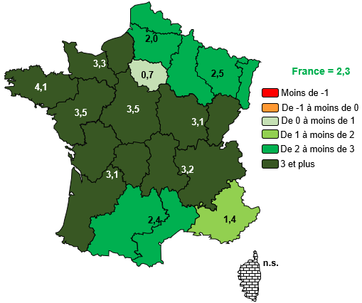
Source : FFB/Réseau des Cerc
À l’horizon du printemps 2024, selon l’Insee, les perspectives d’activité relatives à l’amélioration-entretien ressortent bien orientées pour les plus de dix salariés et se lisent 3,1 points au-dessus de leur moyenne de long terme (cf. graphique 14). Le réseau des Cerc le confirme pour l’ensemble des entreprises et artisans, puisque leur estimation prévisionnelle d’activité ressort comprise entre +2 % et +3 % par rapport au premier trimestre 2023.
Graphique 14 – Opinions des chefs d’entreprise de plus de dix salariés sur l’activité prévue en amélioration-entretien
Source : calculs FFB d’après Insee
2.4 Le bâtiment
En 2023, l’activité bâtiment s’érode de 0,8 % en volume. En détail, le neuf recule de 4,6 %, tiré vers le bas par le logement (-8,0 %), alors que le non résidentiel progresse encore un peu (+0,4 %). Quant à l’amélioration-entretien, l’activité s’y lit à +2,3 % (cf. supra).
Le début 2024 bénéficie de carnets de commandes qui restent à bon niveau, mais qui s’érodent en tendance (cf. graphique 15). Ils atteignent respectivement 8,3 et 4,4 mois à fin février 2024 et fin décembre 2023 pour les entreprises de plus de dix salariés et les artisans.

Graphique 15 – Carnets de commandes des entreprises de bâtiment
Source : Insee ; FFB
3. L’appareil de production
3.1 L’emploi
Selon les données officielles, la baisse de l’emploi salarié dans le bâtiment accélère en glissement annuel sur un trimestre, avec -0,7 % à fin T4 2023 contre respectivement -0,5 %, -0,4 % et -0,1 % sur deux, trois et quatre trimestres. On dénombre ainsi 9 200 postes salariés perdus entre les quatrièmes trimestres 2022 et 2023 (cf. graphique 16).
Quant à l’intérim, le repli s’amplifie également, à -3,8 % en glissement annuel sur un trimestre à fin T4 2023, après respectivement -2,2 %, -1,2 % et -1,3 % sur deux, trois et quatre trimestres. Ainsi, la baisse s’établit à 4 100 postes en équivalent-emplois à temps plein (ETP) entre les quatrièmes trimestres 2022 et 2023.
Au global, l’emploi dans le bâtiment recule de 13 300 postes en glissement annuel sur le quatrième trimestre 2023.
Sur l’ensemble de 2023, le bâtiment a perdu 3 300 postes, dont 1 900 postes salariés et 1 400 intérimaires ETP.

Graphique 16 – Emploi salarié et intérimaire dans le bâtiment
Source : FFB d’après Ministère du travail, Dares et Insee
Pour autant, les difficultés de recrutement chez les entreprises de plus de dix salariés restent à niveau élevé sur le quatrième trimestre 2023, 79,3 % d’entre elles déclarant en souffrir (cf. graphique 17), contre environ 60 % en moyenne depuis début 90.
Graphique 17 – Part des entreprises de plus de dix salariés éprouvant des difficultés de recrutement
Source : Insee
À l’horizon du printemps, les intentions d’embauche continuent de se tasser chez les entreprises de plus de dix salariés (cf. graphique 18), même si elles se maintiennent encore 1,9 point au-dessus de leur moyenne de long terme.
Graphique 18 – Opinions des chefs d’entreprise sur les perspectives d’emploi salarié dans le bâtiment
Source : calculs FFB d’après Insee
3.2 La démographie des entreprises
Selon l’Insee, en glissement annuel sur trois mois à fin janvier 2024, hors micro-entrepreneurs, les créations d’entreprises dans la construction reculent de 8,3 % (cf. graphique 19), alors qu’elles augmentent encore légèrement pour l’ensemble de l’économie (+1,1 %).
Quant aux défaillances dans le bâtiment, selon Altares, elles s’envolent de 40,3 % sur la même période et même de 32,4 % par rapport au niveau d’avant crise sanitaire (novembre 2019 à janvier 2020), sans disparité entre gros œuvre (+31,9 %) et second œuvre (+32,7 %). Au sein de ce dernier, les entreprises d’installations électriques et de couverture-plomberie affichent les progressions les plus importantes, à respectivement +51,8 % et +41,6 %. Par ailleurs, toutes les tailles d’entreprises se lisent en hausse, les structures sans salarié en tête (+147,2 %), mais suivies de celles de 50 salariés et plus (doublement, avec 8 entreprises concernées).

Graphique 19 – Créations et défaillances d’entreprises dans la construction
Source : Insee ; Banque de France
3.3 La situation financière des entreprises
Sur le quatrième trimestre 2023, après l’envolée du milieu d’année, les délais de paiement client se réduisent selon les entreprises de plus de dix salariés, tant pour leur clientèle privée que publique (cf. graphique 20).
Graphique 20 – Opinions des chefs d’entreprise de plus de dix salariés sur les délais de paiement des clients dans le bâtiment
Source : calculs FFB d’après Insee
Toujours sur le quatrième trimestre 2023, les trésoreries des structures de plus de dix salariés s’améliorent très légèrement pour s’afficher un peu au-dessus de leur moyenne de longue période (cf. graphique 21).
Graphique 21 – Opinions des chefs d’entreprise de plus de dix salariés sur la trésorerie dans le bâtiment
Source : calculs FFB d’après Insee
En outre, on relève une quasi-stabilisation du taux de marge opérationnelle (corrigé de la rémunération du travail des chefs d’entreprise non salariés) dans la construction sur l’ensemble de l’année 2023, aux environs de 22,5 %, soit sensiblement en-deçà de leur niveau d’avant crise sanitaire (26,7 % au quatrième trimestre 2019, cf. graphique 22).

Graphique 22 – Taux de marge opérationnelle corrigé de la rémunération des chefs d’entreprise non salariés
Source : calculs FFB d’après Insee
Par ailleurs, depuis le début du printemps 2023, on constate une tendance à la baisse globale des prix des matériaux utilisés dans la construction (PVC, aciers pour la construction, plastiques alvéolaires, demi-produits en aluminium, verre, demi-produits en cuivre ou alliage) ou une quasi-stabilisation pour le béton prêt à l’emploi et les tuiles (cf. graphique 23). Cela laisse toutefois ces prix 30 % à 40 % au-delà de leur niveau de 2019.
Graphique 23 – Indices de prix de production de quelques matériaux industriels
Source : calculs FFB d’après Insee
Enfin, pour une majorité de chefs d’entreprise de plus de dix salariés interrogés par l’Insee, les perspectives de prix bâtiment restent légèrement haussières (cf. graphique 24).
Graphique 24 – Opinions des chefs d’entreprise de plus de dix salariés sur les perspectives de prix dans le bâtiment
Source : calculs FFB d’après Insee

Dans les flux d’investissement des entreprises, celui en construction se distingue toutefois ; il se replie de 3,7 % en 2023.
En nombre de logements en date réelle estimée (DRE), y compris construction sur existant, en France entière.
Aux seuls particuliers.
Ce segment reste, pour l'heure, exprimé en date de prise en compte (DPC). Les données ressortent telles qu’enregistrées dans le système informatique, et non estimées à l’aide de modèles économétriques comme pour le logement.
En m² de surface de plancher en DPC, y compris construction sur existant, en France entière.

